Yazılım Gereksinim Analizi

<Dökümanlarım>

Ramazan SAKİN – 111044069

<04.11.2014>

İçindekiler
Değiştirme Geçmişi 3
1.Giriş 4
1.1 Amaç 4
1.2 Döküman Standartları 4
1.3 Hedef Kitle ve Okuma Tavsiyeleri 4
1.4 Ürün Kapsamı 4
2. Genel Tanımlama 5
2.1 Ürün Fonksiyonları ve Veri Akış Diyagramları 5
2.2 Kullanıcı Sınıfları ve Davranışları, Use Case Diyagramları 7
2.3 Ortam, Teknoloji ve Donanımı 7
2.4 Tasarım ve Uygulama Kısıtları 7
3. Harici Arayüz Gereksinimleri 8
3.1 Kullanıcı Arayüzleri 8
3.2 Donanım Arayüzleri 8
3.3 Yazılım Arayüzleri 8
3.4 İletişim Arayüzleri 8
4. Sistem Özellikleri 8
4.1 Kullanıcı talep girişi 8
5. Diğer Fonksiyonel Olmayan Gereksinimler 9
5.1 Performans Gereksinimleri 9
5.2 Sağlık Gereksinimleri 9
5.3 Güvenlik Gereksinimleri 9
6. Diğer Gereksinimler 9
7. Gelecekte Yapılması Planlananlar 9
8. Uzama Planı 9
Ek A : Terimler Sözlüğü 10
Ek B : Senaryolar 10
Ek C : Analiz Modelleri 10
Ek D : Tespit Listesi 10

Değiştirme Geçmişi
İsim | Tarih | Değişikliğin sebebi | Versiyon
Dökümanlarım | 26.10.20014 | Gereksinim ekleme  Düzeltme | 1.1
Dökümanlarım | 30.10.2014 | Gereksinim ekleme | 1.2
Dökümanlarım | 30.10.2014 | Diagramların düzenlenip eklenmesi | 1.3
Dökümanlarım | 03.11.2014 | Diagramlar eklenmesi ve son düzeltmeler | 2.0

1.Giriş

1.1 Amaç
Bir üniversite öğrencisinin yapması gereken şeyleri ( ödev, proje, sınav, quiz vb. ) not alabildiği, hatırlatıcılar koyarak zamanını, programını ayarlayabilmesini sağlayan mobil uygulama.

1.2 Döküman Standartları
Gereksinimlerin sıralanmasındaki öncelik :
-Kullanıcı arayüzü
-Kullanıcının sınav , quiz , ödev vb. not alabilmesi için gerekli aktiviteler
-Not girebilmesi için ayrı bir aktivite
-Dökümanların tutulduğu database kontrolü

1.3 Hedef Kitle ve Okuma Tavsiyeleri

● Öğrenci ( Özel olarak üniversite öğrencisi )
- Kullanımın amacı ürün kapsamında anlatılmaktadır.
- Program hakkındaki detaylar ( interface, communiacation, interaction ) açıklanmıştır.

1.4 Ürün Kapsamı
Genel anlamda öğrencinin üniversitedeki sınav, quiz, ödev gibi önemli olayları hızlı bir şekilde not alabileceği ve zamanını devamlı olarak rahat bir şekilde takip edebileceği ve programını düzenli tutmasını sağlayan bir uygulamadır.

2. Genel Tanımlama

2.1 Ürün Fonksiyonları ve Veri Akış Diyagramları

Class Diagramları:
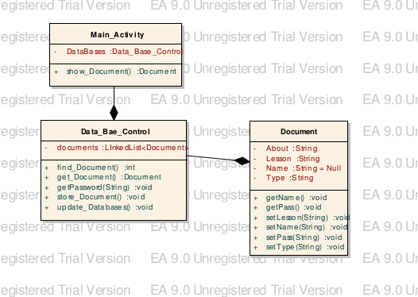

- Burda program için gerekli class' lar gösterilmektedir. Class' ların birbirileriyle olan ilişkisi gösterilmekte ve class' lar için gerekli değişkenler ve methodlar tanımlanmıştır.

Sequence Diagram
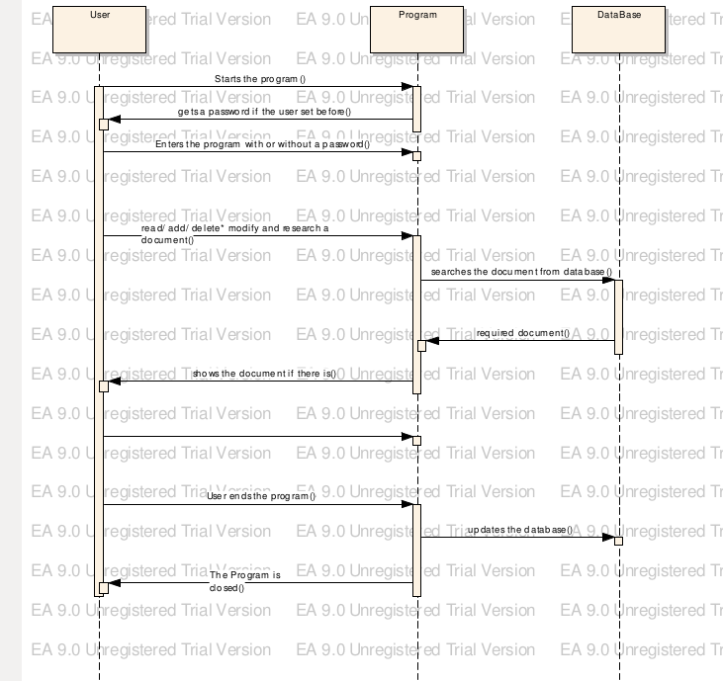

- Burada sequence diagram ile program akışı kısaca gösterilmektedir. Kullanıcının verdiği komutlara göre programın ne yaptığı, database ile olan haberleşme gösterilmektedir.

2.2 Kullanıcı Sınıfları ve Davranışları, Use Case Diyagramları
Use Case Diagram
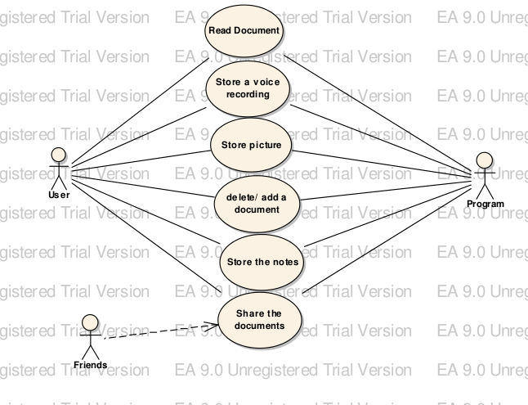
- Burada da use case diagram ile kullanıcı ile program arasındakşi etkileşim gösterilmiştir.

2.3 Ortam, Teknoloji ve Donanımı
Uygulama Java Programlama dili kullanılarak Android Editörleri kullanarak hazırlanır .
Yüksek versiyon seçimi kullanıcı kitlesini daraltacağı için mümkün oldukça düşük ama gereksinimleri karşılayabilecek şekilde seçilir.( API 2.2 )
Dökümanlar SQL Database Management( Veritabanı Yönetimi ) yardımıyla tutulur ve değişiklikler, ekleme ve çıkarma rahatlıkla yapılır.

2.4 Tasarım ve Uygulama Kısıtları
Tasarım : Uygulama rahat bir kullanım için basit bir arayüz içermektedir ve bunun yanında kullanıcının isteğine bağlı olarak background( arkaplan ) değiştirilebilir.
Uygulama Kısıtları :
- Uygulamada not kontrolü bulunmamaktadır Yani kullanıcı ödev notuna -100 ve ya 3000'de girebilir.

3. Harici Arayüz Gereksinimleri

3.1 Kullanıcı Arayüzleri
Giriş ekranında kullanıcının tuttuğu kayıtlar, tarihler, not çizelgesi ve ayarlar şeklinde butonlarla kolayca erişim sağlanılır.
Kullanıcının önemli gördüğü verileri kitleyebilir ve bu sayede özel veriler saklanmış olur.
Verilerin tutulduğu sayfalarda tarihler otomatik eklenir.
Kullanıcının haberdar olması için istediği zaman alarm kurulabilir ve bu alarm zamanı geldiğinde üst çubuktan haber verir.

3.2 Donanım Arayüzleri
Kullanıcı isterse uyarıları sms ile alabilmektedir.
Kullanıcıya pratiklik olması açısından kamerayı kullanarak bunu not gibi saklayıp kullanabilir.
Telefonun ses kaydı özelliğini kullanarak gerekebilecek dersler için ses kaydı alıp bunu da dökümanlarla beraber tutabilir.

3.3 Yazılım Arayüzleri
- Android işletim sistemi ( API 2.2 ) ile geliştirilmiştir.
- Veri tabanına bağlantısını mevcut veritabanı bağlantı katmanını kullanarak yapılır.

3.4 İletişim Arayüzleri
- İletişim gerektiren bir işlem bulunmamaktadır.

4. Sistem Özellikleri

4.1 Kullanıcı talep girişi
- Kullanıcının olmasını istediği özellikleri belirterek mail yoluyla programcıya gönderilir ve programcı yeterli talep olması doğrultusunda programı güncelleyerek kullanıcı memnuniyetini sağlamış olur.

5. Diğer Fonksiyonel Olmayan Gereksinimler

5.1 Performans Gereksinimleri
- Kullanıcının dökümanlara kısa sürede ulaşabilmesi esas alınmıştır.
- Ekranlar arası geçişlerde 4 sn’den daha uzun bekleme olmayacaktır.
- Telefonda ısınma gibi bir problem yapmayacak.
- Kullanıcı arayüzleri basit ve anlaşılır olacak.

5.2 Sağlık Gereksinimleri
- Bu proje kapsamında proje ile direk ilgili bir sağlık ihtiyacı belirtilmemiştir.

5.3 Güvenlik Gereksinimleri
- Kullanıcı istediği dosyalara şifre koyabilir.
- Şifreli dosyalar farklı yerde tutulur.
- Kullanıcı isterse programa giriş için de şifre koyabilir.

6. Diğer Gereksinimler
- Gmail ile giriş yapılacak.( Güvenlik ve şifreler için )
- Döküman paylaşımı kolaylığı için online gruplar yapılacak.

7. Gelecekte Yapılması Planlananlar
- İleride yapılacak ola versiyonda öğrenciler internetten geçmiş yılların sınav sorlarını ve ya yararlı oldukları bazı dökümanları paylaşacabilecekler ve buraya üye olan öğrenciler de buradan yararlanabilecekler. Bu dosyalar da ayrı bir döküman olarak tutulabilecek.

8. Uzama Planı
- Döküman standartlarında yer alan gereksinimler zamanında tamamlanacak fakat kullanıcılardan gelen yeni ekleme çıkarmalar güncelleme olarak gelecektir.

Ek A : Terimler Sözlüğü
Arayüz : Kullanıcı ile telefon arasındaki etkileşimi sağlar.
Aktivite : Kullanıcıyı ile program arasındaki etkileşimin sağlandığı arayüzler.
Veri tabanı : Kullandığımız verilere ulaşımı sağlayan sistem.

Ek B : Senaryolar
- Kullanıcı senaryosu :
Kullanıcı not tutmak istediği zaman programdan yeni bir not sayfası açar.
Kullanıcı isterse ses kaydı ve ya resim çekerek de dökümanı saklayabilir.
Dökümanlar her ders için ayrı klasörlerde tutulur.
Şifre konulması gereken klasörlere şifre konulur.

Ek C : Analiz Modelleri
- Use Case Diagramı
- Sequence Diagram
- Class Diagramları ( Fonksiyon prototipleri )

Ek D : Tespit Listesi
- Dökümanların tutulduğu klasörlerin tanımlanması
- Kullanıcı şifresini unuttuğunda, şifreyi koyarken güvenlik sorusunun da kullanılması
( ileriki versiyonlarda gmail hesabı ile kullanılarak şifre onayı ve ya unutulması gibi durumlarda kullanıcının güvenliğini sağlanılacak )

